Scrum

Scrum es un método de desarrollo ágil de software concebido por Jeff Sutherland y su equipo de desarrollo a principios de la década de 1990. En años recientes, Schwaber y Beedle [Sch01a] han desarrollado más los métodos Scrum.
Los principios Scrum son congruentes con el manifiesto ágil y se utilizan para guiar actividades de desarrollo dentro de un proceso de análisis que incorpora las siguientes actividades estructurales: requerimientos, análisis, diseño, evolución y entrega. Dentro de cada actividad estructural, las tareas del trabajo ocurren con un patrón del proceso llamado sprint. El trabajo realizado dentro de un sprint se adapta al problema en cuestión y se define y con frecuencia se modifica en tiempo real por parte del equipo Scrum. El flujo del proceso Scrum se muestra en la figura

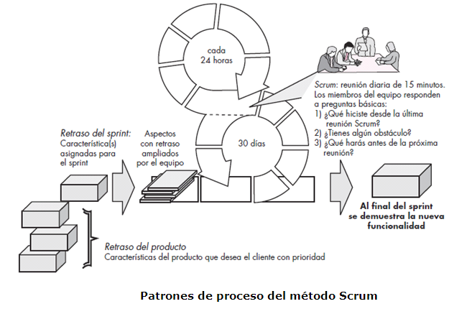

Scrum acentúa el uso de un conjunto de patrones de proceso del software que han demostrado ser eficaces para proyectos con plazos de entrega muy apretados, requerimientos cambiantes y negocios críticos. Cada uno de estos patrones de proceso define un grupo de acciones de desarrollo:
Retraso: lista de prioridades de los requerimientos o características del proyecto que dan al cliente un valor del negocio. El gerente del proyecto evalúa el retraso y actualiza las prioridades según se requiera.
Sprints: consiste en unidades de trabajo que se necesitan para alcanzar un requerimiento definido en el retraso que debe ajustarse en una caja de tiempo predefinida. Durante el sprint no se introducen cambios. Así, el sprint permite a los miembros del equipo trabajar en un ambiente de corto plazo
pero estable.
Reuniones Scrum: son reuniones breves (de 15 minutos, por lo general) que el equipo
Scrum efectúa a diario. Hay tres preguntas clave que se pide que respondan todos los miembros del equipo:
• ¿Qué hiciste desde la última reunión del equipo?
• ¿Qué obstáculos estás encontrando?
• ¿Qué planeas hacer mientras llega la siguiente reunión del equipo

Demostraciones preliminares: entregar el incremento de software al cliente de modo que la
funcionalidad que se haya implementado pueda demostrarse al cliente y éste pueda evaluarla.
Es importante notar que las demostraciones preliminares no contienen toda la funcionalidad
planeada, sino que éstas se entregarán dentro de la caja de tiempo establecida.
Ventajas de Scrum

Scrum representa una de las mejores metodologías ágiles para el trabajo en equipo, de modo que listar sus beneficios también exhibe su potencial:

- Ayuda a establecer metas cuantificables y, así, mantener al equipo ocupado todo el tiempo para garantizar la productividad.
- La flexibilidad del método Scrum te permite modificar el hilo conductor de los hechos en cualquier momento, lo que favorece la resolución de conflictos u obstáculos sobre la marcha.
- Muestra el progreso del sprint o iteración de requerimientos.
- Evita el perfeccionismo innecesario.
- Se obtienen resultados rápidos y periodos de prueba muy cortos. Así, un producto puede estar listo para venta al público en poco tiempo.
- El método ofrece una mirada cercana y transparente del proyecto a todas las partes interesadas. Esto aporta confianza a los clientes.
- Motiva al cierre de los sprints (mejor tasa de cumplimiento).
- Te muestra una visión completa del proyecto.
- Usando un Software para Scrum, resulta muy fácil priorizar constantemente y saber distinguir entre los pendientes que pueden esperar y las tareas cruciales.

Desventajas de Scrum

Nada puede ser perfecto. Por eso, tenemos que hablar de las desventajas de Scrum
- Al momento de trabajar con Scrum, todo el equipo debe conocer a fondo sus principios y marco teórico. Tiene que haber conocimiento de los roles de Scrum o podría haber dispersión y choque de funciones.
- En gran parte, el éxito de un proyecto conducido con el método Scrum dependerá de la preparación y experiencia del Scrum Master (más que de la innovación, creatividad o calidad de los insumos).
- Si por algún motivo quedan tareas sin finalizar, el resto de pendientes comenzará a postergarse indefinidamente, pues a menudo hay una relación lógica y secuencial entre las actividades del tablero.
- Puede ser difícil el manejo de Scrum en proyectos complejos.

https://blog.comparasoftware.com/scrum-ventajas-y-desventajas/

